项目说明文档

数据结构课程设计

——考试报名系统

作 者 姓 名： 祝新元

学 号： 1751629

指 导 教 师： 张颖

学院、 专业： 软件学院 软件工程

同济大学

Tongji University

目 录

1 分析 1

1.1 背景分析 1

1.2 功能分析 1

2 设计 2

2.1 数据结构设计 2

2.2 类结构设计 2

2.3 成员与操作设计 2

2.4 系统设计 4

3 实现 4

3.1 插入功能的实现 4

3.1.1 插入功能流程图 4

3.1.2 插入功能核心代码 5

3.1.3 插入功能截屏示例 5

3.2 删除功能的实现 7

3.2.1 删除功能流程图 7

3.2.2 删除功能核心代码 7

3.2.3 删除功能截屏示例 8

3.3 查找功能的实现 10

3.3.1 查找功能流程图 10

3.3.2 查找功能核心代码 10

3.3.3 查找功能截图示例 11

3.4 修改功能的实现 13

3.4.1 修改功能流程图 13

3.4.2 修改功能核心代码 13

3.4.3 修改功能截屏示例 14

3.5 统计功能的实现 15

3.5.1 统计功能流程图 15

3.5.2 统计功能核心代码 15

3.5.3 统计功能截屏示例 16

3.6 总体系统的实现 16

3.6.1 总体系统流程图 16

3.6.2 总体系统核心代码 17

3.6.3 总体系统截屏示例 17

4 测试 19

4.1 功能测试 19

4.1.1 插入功能测试 19

4.1.2 删除功能测试 19

4.1.3 查找功能测试 20

4.1.4 修改功能测试 20

4.1.5 统计功能测试 21

4.2 边界测试 21

4.2.1 初始化无输入数据 21

4.2.2 删除头结点 22

4.2.3 删除后链表为空 22

4.3 出错测试 23

4.3.1 考生人数错误 23

4.3.2 操作码错误 23

4.3.3 插入位置不存在 23

4.3.4 删除考号不存在 24

4.3.5 查找考号不存在 24

4.3.6 修改考号不存在 25

# 1 分析

## 1.1 背景分析

考试报名系统是一个学校不可缺少的部分，它对于学校的管理者和学生来说都至关重要，所以一个良好的考试报名系统应该能够为用户提供充足的信息和功能。考试报名系统对于学校加强考试管理有极其重要的作用。随着学生数量和考试数量的日益庞大，如何管理如此庞大的数据显得极为复杂，传统的手工管理工作量大且容易出错。

随着计算机科学技术的不断成熟，使用计算机对考试报名系统进行管理，具有手工管理所无法比拟的优势。这些优点能够极大地提高学校和学生的效率，也是学校走向信息化、科学化、国际化的重要条件。因此，开发一套考试报名系统具有十分重要的意义。

## 1.2 功能分析

作为一个最简易的考试报名系统，首先应该有的功能就是输入同学们的考试报名情况并且可以予以显示。其次，考试报名系统还应该具有插入、删除、修改功能，以保证同学可以随时更改自己的考试报名情况。最后，考试报名系统软件还应该确保软件可以正常关闭。

综上所述，一个考试报名系统至少应该具有输入、输出、插入、删除、修改、退出的功能。

# 2 设计

## 2.1 数据结构设计

如上功能分析所述，该系统要求大量的增加、删除、修改操作，而链表进行增加、删除等操作十分简便，因此考虑使用链表数据结构。同时，为了实现简易，在第一个结点之前附加一个头结点，这样就使得增加或者删除头结点与处理其他结点方法相同，使得程序简洁。

## 2.2 类结构设计

经典的链表一般包括两个抽象数据类型（ADT）——链表结点类（LNode）与链表类（List），而两个类之间的耦合关系可以采用嵌套、继承等多种关系。为方便处理，本系统采用struct描述链表结点类（LNode），这样使得链表结点类（List）可以访问链表结点。

## 2.3 成员与操作设计

**链表结点类（LinkNode）**

**公有成员：**

string number; //表示学生考号

string name;//表示学生姓名

string sexing;//表示学生性别

int age;//表示学生年龄

string testType;//表示学生报考种类

LinkNode *link;//链表结点的指针域

**公有操作：**

LinkNode(const string& nNumber,const string& nName,const string &nSexing,

const int& nAge,const string& nTestType,LinkNode*ptr=NULL)

{  
 number=nNumber;

name=nName;

sexing=nSexing;

age=nAge;

testType=nTestType;

link=ptr;

}//具有默认参数的构造函数

**链表类（List）**

**私有成员：**

LinkNode* first;//链表的头指针

int length;//链表的长度

**公有操作：**

List::List()；

//List的构造函数，在堆内存开辟一个附加头结点并使first指向附加头结点，长度length=0

List::List(const string& nNumber,const string& nName,const string &nSexing,

const int& nAge,const string& nTestType)

//对头结点进行初始化的构造函数

List::~List();

//List的析构函数，通过调用MakeEmpty()实现对内存的回收

void List::MakeEmpty();

//收回链表所占的内存，防止内存泄漏

void List::showTitle();

//显示标题考号等信息

void List::help();

//显示提示

bool List::Insert (int i,string& nNumber,string& nName,string &nSexing, int& nAge,string& nTestType)

//使用后插法在链表中插入一个结点

bool List:: Remove(string& nNumber)

//在链表中删除一个结点（编号为nNumber的成员）

bool List::Find (string& nNumber)

//在链表中查找一个结点（编号为nNumber的成员）

bool List::Change(string& nNumber,string& nName,string &nSexing,

int& nAge,string& nTestType);

//在链表中修改一个结点

void Display(int pos);

//输出位置为pos的信息

## 2.4 系统设计

根据用户所输入的操作码执行链表L对应的成员函数。

# 3 实现

## 3.1 插入功能的实现

### 3.1.1 插入功能核心代码

//如果输入的位置大于1000（规定总人数）或者小于0会报错：这个位置不合法，请重新输入！

if(i>1000 || i<0)

{

cout<<"这个位置不合法，请重新输入！"<<endl;

return false;

}

//初始化

else if (length==0)

{

LinkNode* q = new LinkNode(nNumber, nName, nSexing, nAge, nTestType);

first->link = q;

length++;

return true;

}

//进行插入

int nowpos=0;

length++;

LinkNode* p=first->link;

while(nowpos<i-2)

{

nowpos++;

p=p->link;

}

LinkNode* q1;

q1=new LinkNode(nNumber, nName, nSexing, nAge, nTestType);

q1->link=p->link;

p->link=q1;

### 3.1.2 插入功能截屏示例

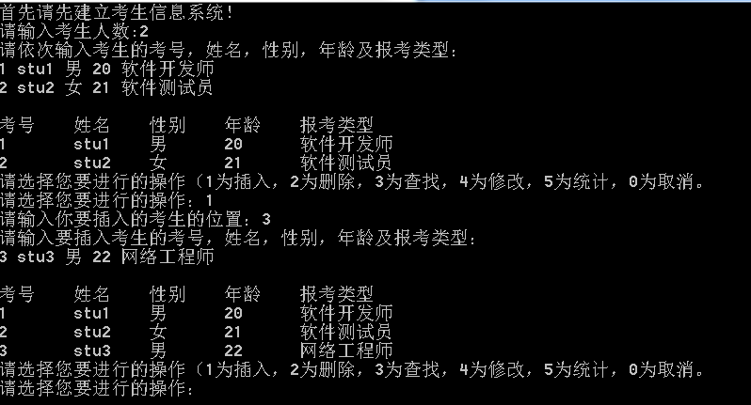

## 3.2 删除功能的实现

### 3.2.1 删除功能核心代码

bool List::Remove(string& nNumber)

{

LinkNode* p=first;

//寻找要删除的节点的位置

while(p->link!=NULL)

{

if(p->link->number==nNumber)

{

break;

}

p=p->link;

}

if(p->link==NULL)

{

cout<<"您要删除的学号不存在！"<<endl;

return false;

}

//进行删除操作

length--;

LinkNode* q=p->link;

cout << "你删除的考生信息是：";

cout << left << setw(8) << q->number

<< left << setw(8) << q->name

<< left << setw(8) << q->sexing

<< left << setw(8) << q->age

<< left << setw(8) << q->testType << endl;

p->link=q->link;

delete q;

return true;

}

### 3.2.2 删除功能截屏示例

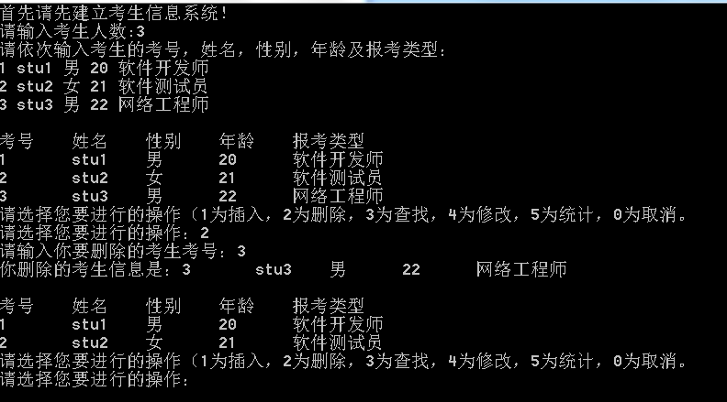

## 3.3 查找功能的实现

### 3.3.1 查找功能核心代码

bool List::Find(string& nNumber)

{

LinkNode* current=first->link; //当前寻找的节点

while(current!=NULL)

{

if(current->number==nNumber)

{

//找到并且输出该条信息

this->showTitle();

cout << left << setw(8) << current->number

<< left << setw(8) << current->name

<< left << setw(8) << current->sexing

<< left << setw(8) << current->age

<< left << setw(8) << current->testType << endl;

return true;

}

else{current=current->link;}

}

cout << "找不到该名学生！"<<endl;

return false;

}

### 3.3.2 查找功能截图示例

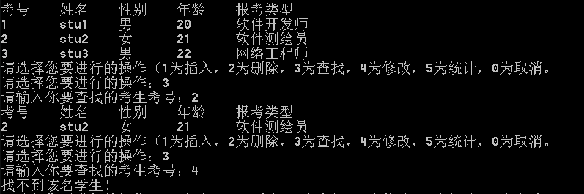

## 3.4 修改功能的实现

### 3.4.1 修改功能核心代码

bool List::Change(string& nNumber, string& nName, string &nSexing,

int& nAge, string& nTestType)

{

LinkNode* p = first;

while (p->link != NULL)

{

if (p->link->number == nNumber)

{

break;

}

p = p->link;

}

if (p->link == NULL)

{

cout << "这个位置不合法，请重新输入！" << endl;

return false;

}

LinkNode* q = p->link;

q->name = nName;

q->sexing = nSexing;

q->age = nAge;

q->testType = nTestType;

return true;

}

### 3.4.2 修改功能截屏示例

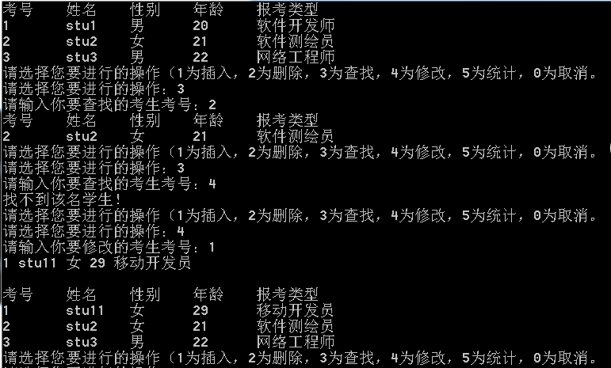

## 3.5 统计功能的实现

### 3.5.1 统计功能核心代码

int i=1;

LinkNode* p=first->link;

while(i<pos)

{

i++;

p=p->link;

}

cout<< left << setw(8) <<p->number

<< left << setw(8) <<p->name

<< left << setw(8) <<p->sexing

<< left << setw(8) <<p->age

<< left << setw(8) <<p->testType<<endl;

### 3.5.2 统计功能截屏示例

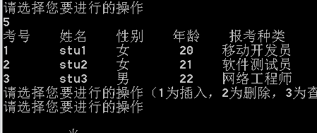

## 3.6 总体系统的实现

### 3.6.1 总体系统核心代码

while (order != 0)

{

DataBase.help();

cin >> order;

if (order == 1)

{

cout << "请输入你要插入的考生的位置：";

int ipos;

cin >> ipos;

cout << "请输入要插入考生的考号，姓名，性别，年龄及报考类型：" << endl;

cin >> number >> name >> sexing >> age >> testType;

flag = DataBase.Insert(ipos, number, name, sexing, age, testType);

if(flag)

{

n++;

}

cout << endl;

DataBase.showTitle();

for (int i = 1; i <= n; i++)

{

DataBase.Display(i);

}

continue;

}

else if (order == 2)

{

cout << "请输入你要删除的考生考号：";

string dNumber;

cin >> dNumber;

if(DataBase.Remove(dNumber))

{

n--;

}

cout << endl;

DataBase.showTitle();

for (int i = 1; i <= n; i++)

{

DataBase.Display(i);

}

continue;

}

else if (order == 3)

{

cout << "请输入你要查找的考生考号：";

string dNumber;

cin >> dNumber;

flag = DataBase.Find(dNumber);

continue;

}

else if (order == 4)

{

cout << "请输入你要修改的考生考号：";

string dNumber;

cin >> dNumber;

cin >> number >> name >> sexing >> age >> testType;

DataBase.Change(number, name, sexing, age, testType);

cout << endl;

DataBase.showTitle();

for (int i = 1; i <= n; i++)

{

DataBase.Display(i);

}

continue;

}

else if (order == 5)

{

cout << endl;

DataBase.showTitle();

for (int i = 1; i <= n; i++)

{

DataBase.Display(i);

}

continue;

}

else if (order == 0)

{

return 0;

}

else

{

cout<<"抱歉您想进行的操作不存在，请重新输入"<<endl;

continue;

}

}3.6.2 总体系统截屏示例

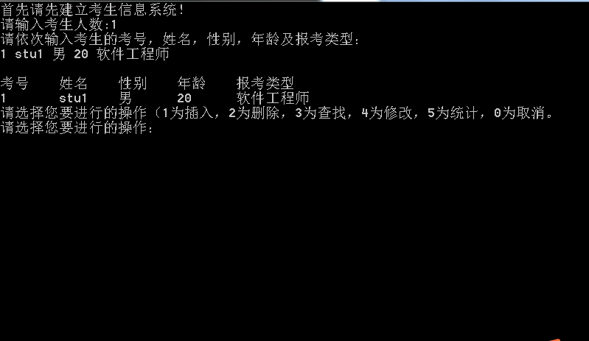

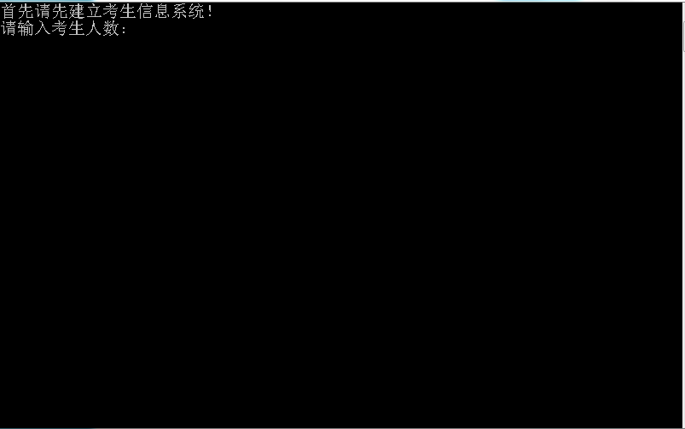

# 4 测试

## 4.1 功能测试

### 4.1.1 插入功能测试

**测试用例**：3 stu3 男 22 网络工程师

**预期结果**：

1 stu1 男 20 软件开发师

2 stu2 女 21 软件测试员

3 stu3 男 22 网络工程师

**实验结果**



### 4.1.2 删除功能测试

**测试用例：**删除考号为3的考生

**预期结果：**

1 stu1 男 20 软件开发师

2 stu2 女 21 软件测试员

3 stu3 男 22 网络工程师

**实验结果：**



### 4.1.3 查找功能测试

**测试用例：**查找考号为2的考生

**预期结果：**

2 stu2 女 21 软件测试员

**实验结果：**

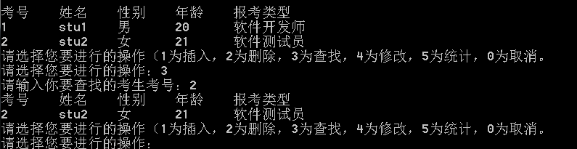

### 4.1.4 修改功能测试

**测试用例：**将考号1修改为性别女，年龄20，报考种类移动开发员。

**预期结果：**

1 stu1 女 20 移动开发员

**实验结果：**

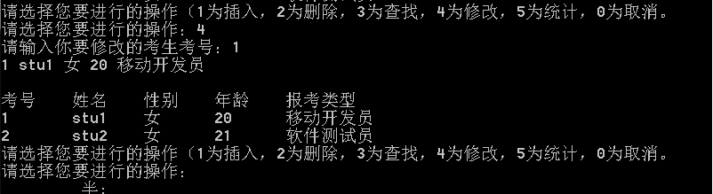

### 4.1.5 统计功能测试

**测试用例：**统计当前数据

**预期结果：**

1 stu1 女 20 移动开发员

2 stu2 女 21 软件测试员

3 stu3 男 22 网络工程师

**实验结果：**

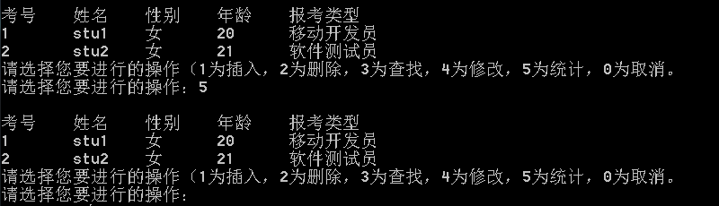

## 4.2 边界测试

### 4.2.1 初始化无输入数据

**测试用例：**初始无输入数据

**预期结果：**建立一个没有数据的库

**实验结果：**

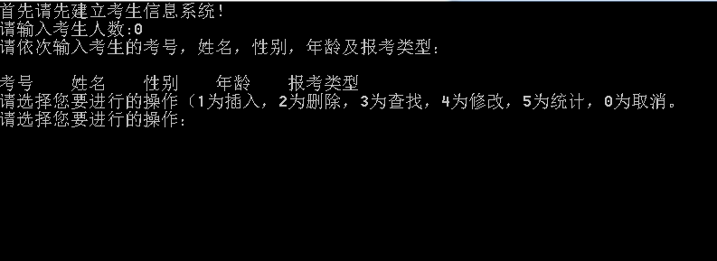

### 4.2.2 删除头结点

**测试用例：**删除头结点

**预期结果：**程序正常运行，不崩溃。

**实验结果：**

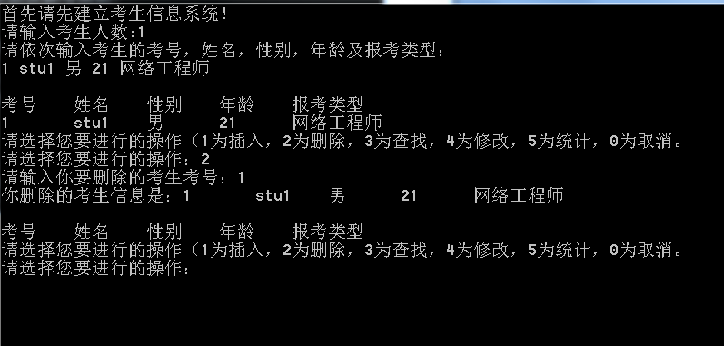

### 4.2.3 删除后链表为空

**测试用例：**删除前链表只有一个结点，删除后链表为空

**预期结果：**程序正常运行，不崩溃。

**实验结果：**



## 4.3 出错测试

### 4.3.1 考生人数错误

**测试用例：**输入考生人数为负数

**预期结果：**程序给出提示信息，程序正常运行不崩溃。

**实验结果：**

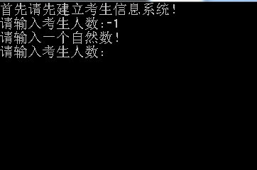

### 4.3.2 操作码错误

**测试用例：**输入操作码错误

**预期结果：**程序给出提示信息，程序正常运行不崩溃。

**实验结果：**

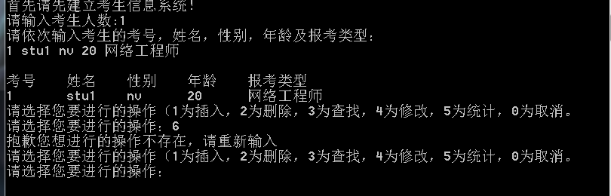

### 4.3.3 删除考号不存在

**测试用例：**要删除的考号不存在

**预期结果：**程序给出错误信息，程序正常运行不崩溃。

**实验结果：**

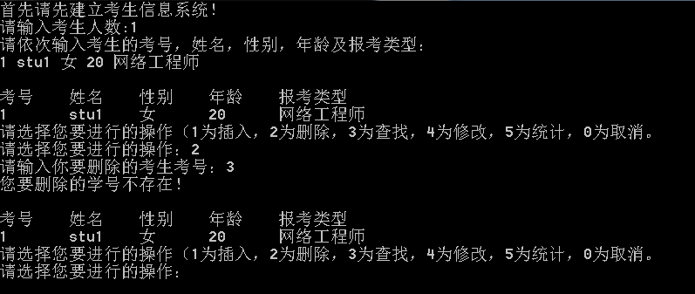

### 4.3.4 查找考号不存在

**测试用例：**要查找的考号不存在

**预期结果：**程序给出错误信息，程序正常运行不崩溃。

**实验结果：**



### 4.3.5 修改考号不存在

**测试用例：**要修改的考号不存在

**预期结果：**程序给出错误信息，程序正常运行不崩溃。

**实验结果：**

# 